## 操作流程

### 项目注册

项目注册主要是用于新建项目，点击政府采购-项目注册，显示项目注册列表页面；页面分布为新增按钮，状态选择按钮、搜索区和列表显示区。如下图

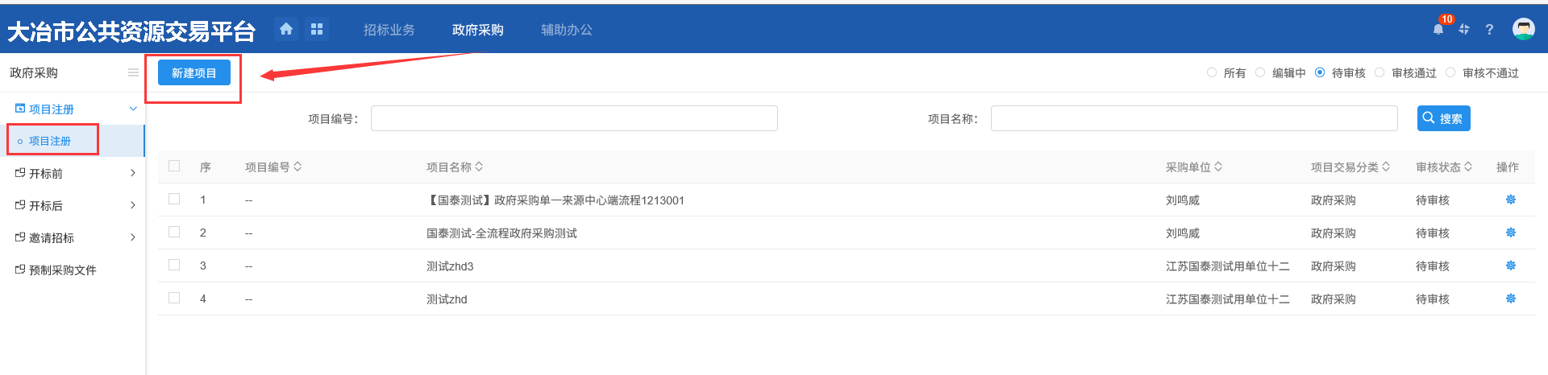

【新建项目】：点击可弹出新建项目注册页面；

【状态】：选择状态，可在列表显示区显示相应状态的项目内容；

【搜索区】：可根据项目编号、项目名称和审核时间精确搜索项目；

【列表显示区】：新建项目保存后，显示在列表显示区内。

**流程**：点击新建项目按钮，弹出页面，主要填写内容包括项目信息、分包附件信息、处理历史。

注：项目投资组成中，项目投资总额等于投资构成 的总和，即为100%；其他信息中的建筑面积，在项目信息中，项目交易分类为房屋建筑工程时，必须填写；扫描件中所有带红星的内容全部需要准确填写。

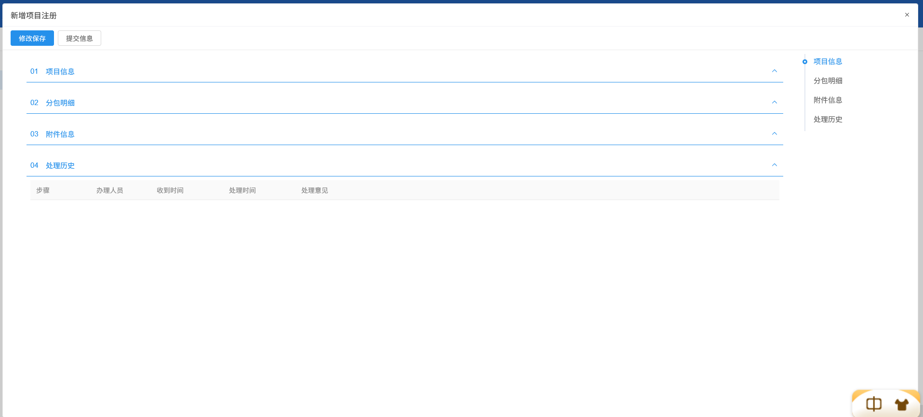

所有内容填写完善后，需要点击左上角的提交信息按钮，在弹出的页面中，点击确认提交按钮，自动发送到中心管理端登记。

注意：中心人员自己走的政府采购项目可以自行审核审核流程为：

点击“待审核”按钮进入页面详情后，在分包明细处选择项目负责人，最后点击确定项目负责人即可完成审核。

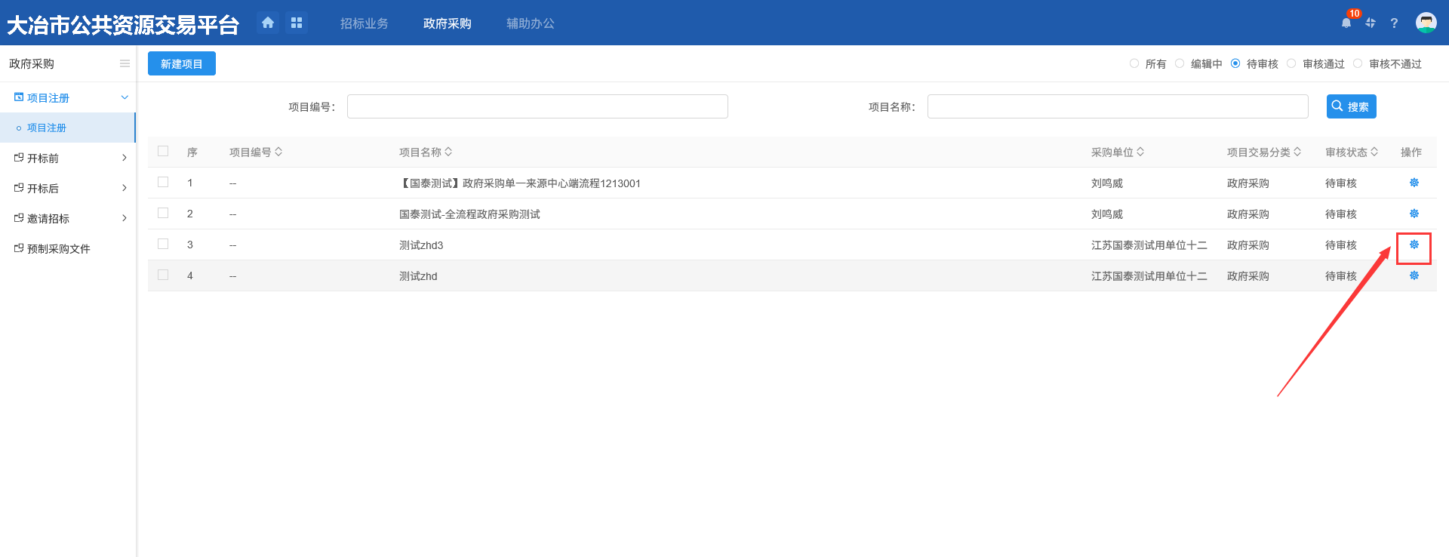

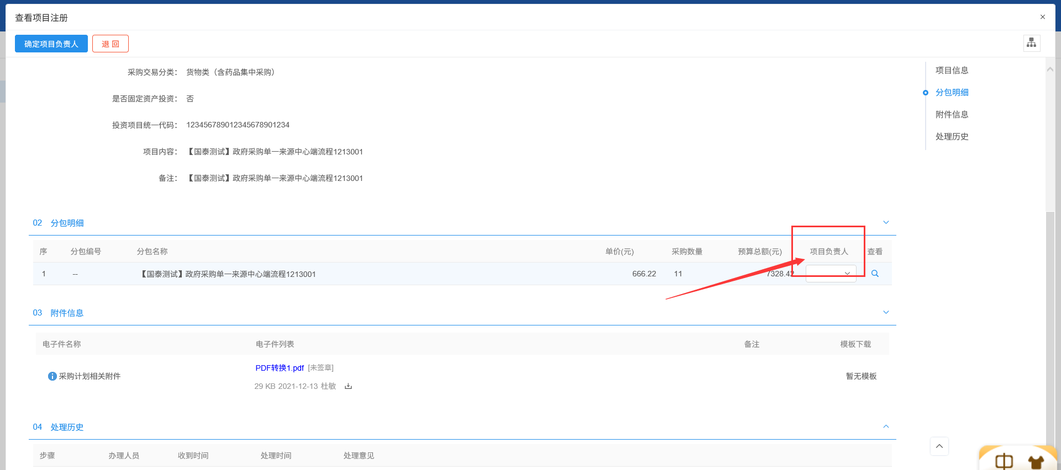

**②修改项目**

新建项目保存后，会在列表显示区内显示出项目的信息内容；未上报的项目，状态显示为编辑中，此时可点击操作下面的（小铅笔）按钮，进行修改项目信息内容；在修改项目时，可在右上角项目信息处查看项目的流程图、办理过程和步骤说明信息。修改项目及查看流程如下图：

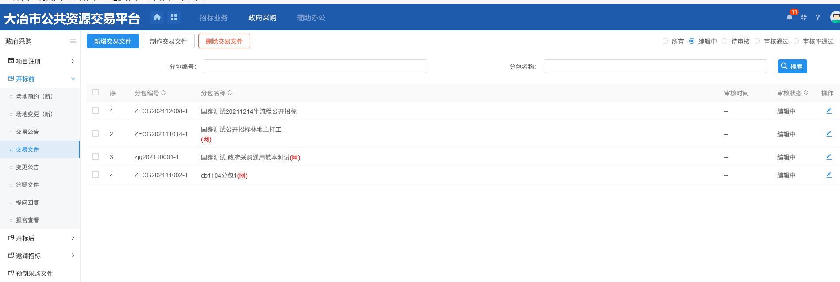

**（2）开标前**

开标前中显示的内容为项目注册审核通过的数据，项目开标的操作均在此模块下的子模块进行操作，主要包括场地预约、场地变更、发布采购文件、公告等。下面会逐一介绍：

发标中显示的内容为招标项目审核通过的数据和资审结果通知书发布的数据内容，项目开标的操作均在此模块下的子模块进行操作，主要包括场地预约、场地变更、发布招标文件等。下面会逐一介绍：

**2.1、开标场地预约**

点击菜单-开标前--场地预约，显示所有已经添加的项目注册审核通过的数据，在此页面可以进行开标场地预约。

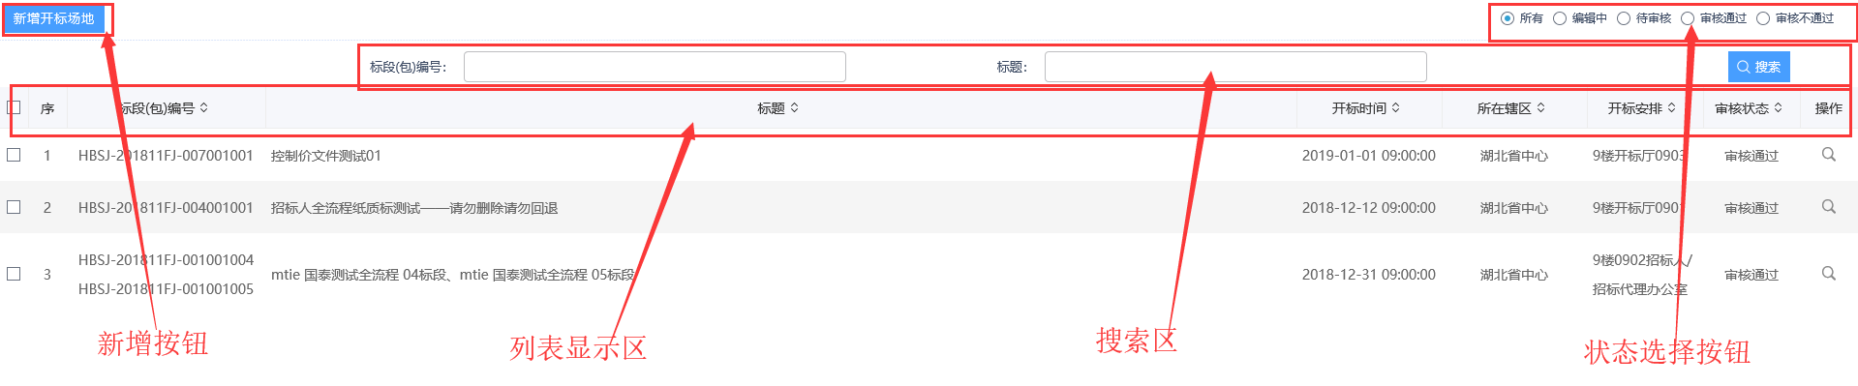

点击新增按钮，显示所有审核通过的项目数据信息，选择后，进行场地预约操作。主要包括标段（包）信息、场地预约、场地使用信息；需要在场地预约中选择时间及场地。如下图：

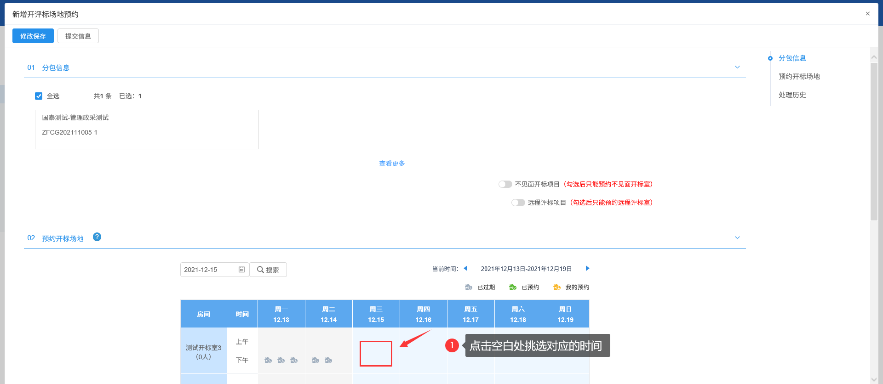

所有信息填写完成后，点击提交信息由中心端确定评标室，确认提交，中心审核通过，预约场地成功。

**2.2、开标场地变更**

点击开标前-场地变更，显示所有已经预约场地的信息内容，点击新增，需要选择已经预约场地的标段内容，进行场地变更修改；主要修改开标时间及场地信息。如下图：

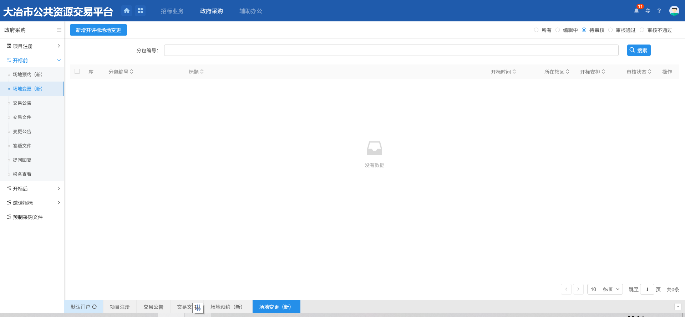

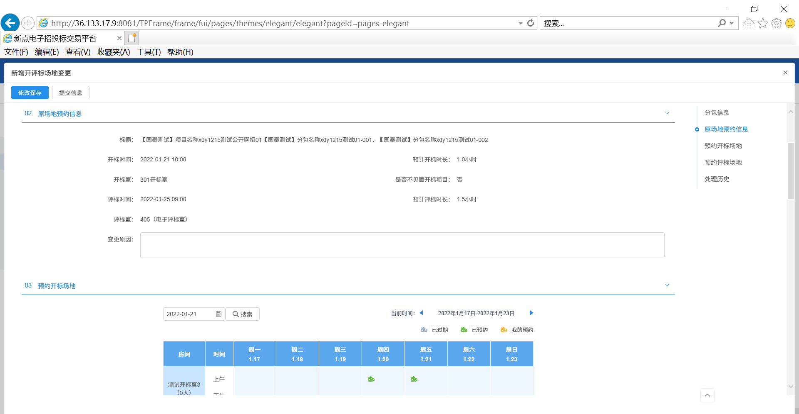

修改完成后，点击提交信息，确认提交，自动审核通过，修改预约场地成功。

**2.3、发布公告**

注意：一定要先发公告再发文件

点击开标前-交易公告，弹出新招标文件页面，点击新增招标文件按钮，弹出挑选标段（包）列表，所有场地预约通过的项目在此页面显示，选择要增加的项目点击确定，进行新增采购公告明细完善。主要包括项目信息、分包信息、公告信息、联系方式、公告内容、附件信息等内容。

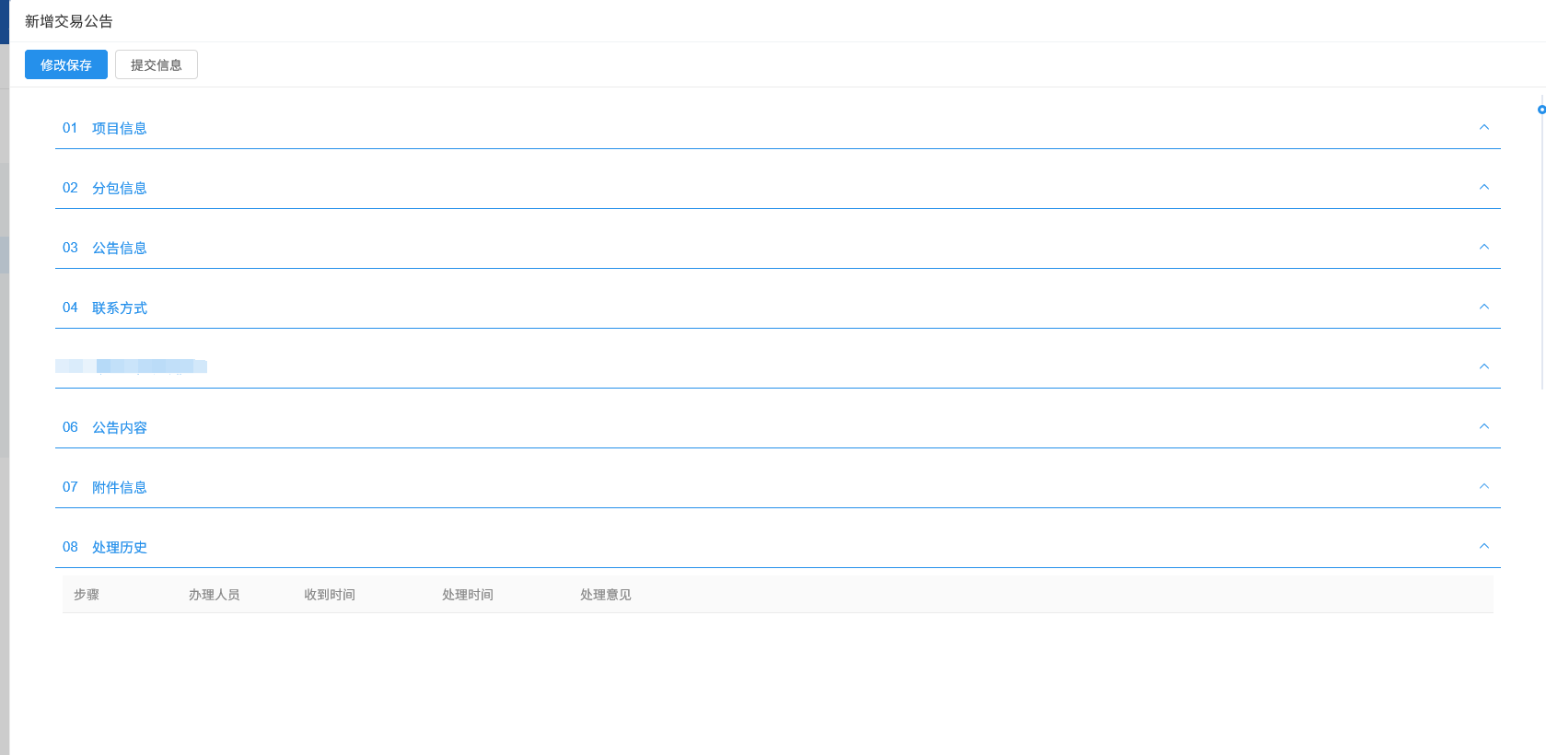

点击制作按钮后，先选择示范文本，选择示范文件之后进入招标文件制作页面。如下图：

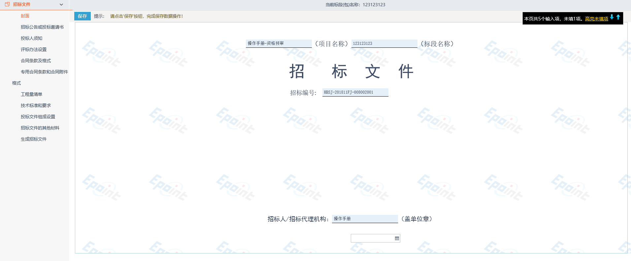

按照左侧目录封面、招标公告或投标邀请书、投标人须知、评标办法设置、合同条款及款式等内容进行填写，填写完善后，点击左侧导航栏中最下方的生成资审文件，进行文件生成；文件生成首先需要将所有的内容转换成PDF文件，点击招标文件后面的转换按钮进行转换，转换完成后，点击盖章（需要插锁），最终生成招标文件（可下载）。如下图：

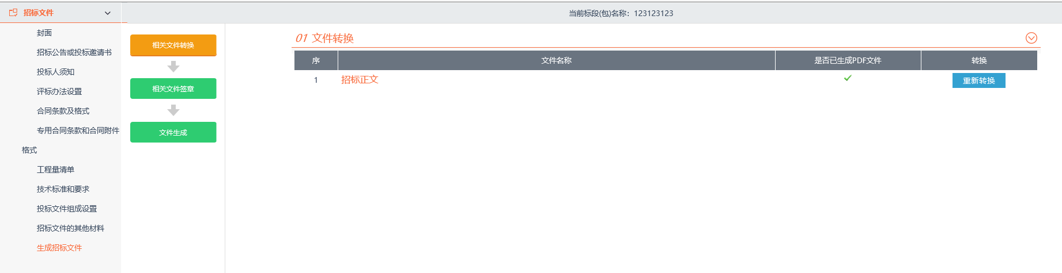

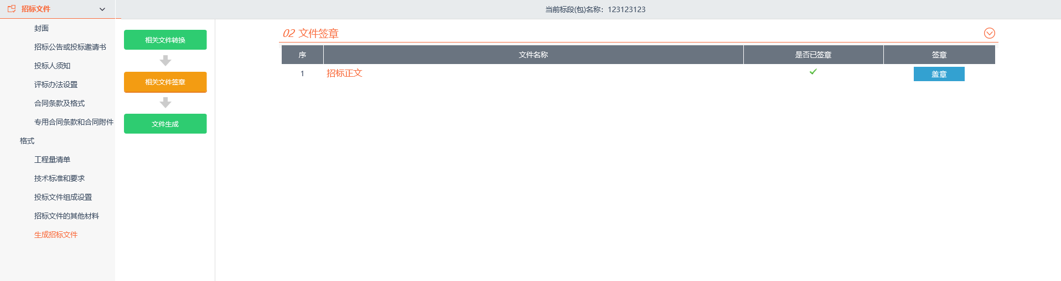

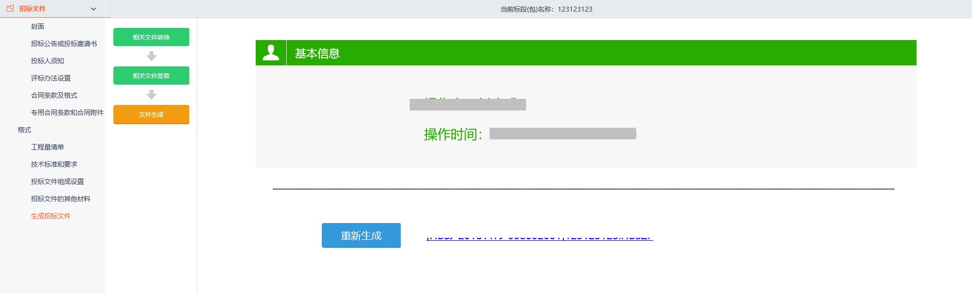

#### 2.4、发布文件

点击新增交易文件，填写完成交易文件信息，点击制作按钮

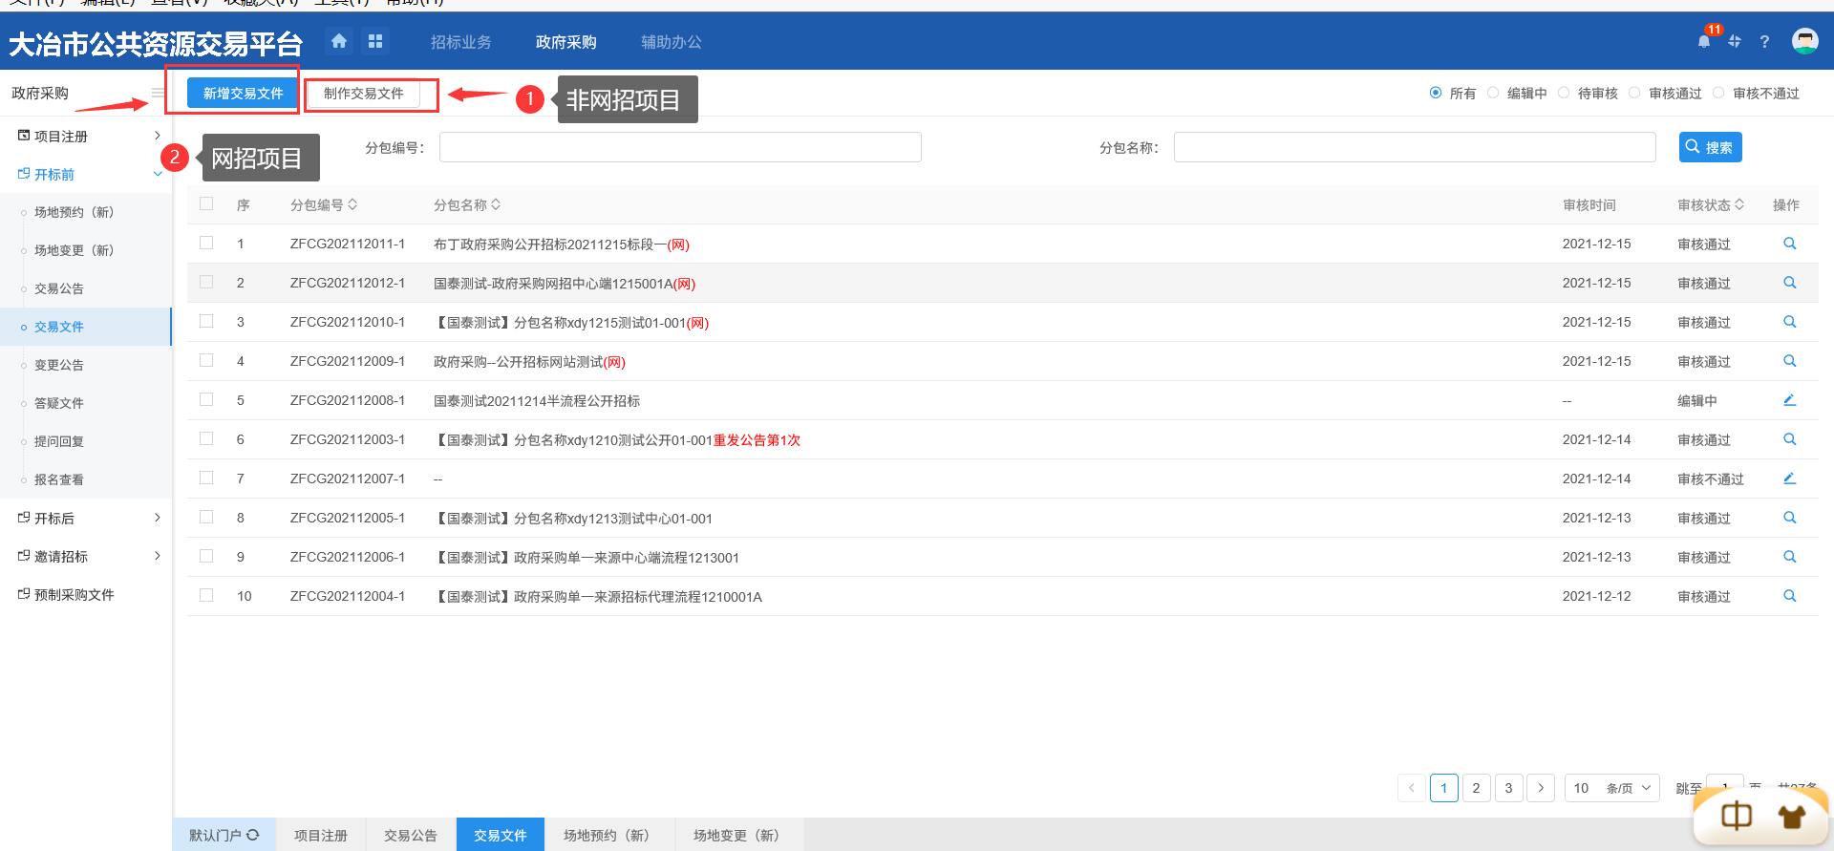

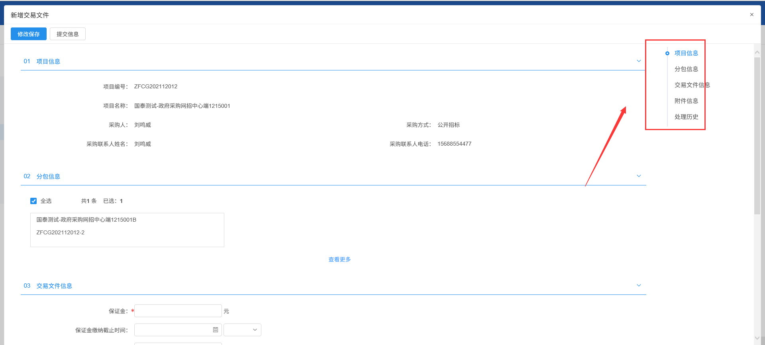

点击制作按钮后，先选择示范文本，选择示范文件之后进入招标文件制作页面。如下图：



按照左侧目录招标正文、评标办法、开标一栏表、投标文件组成设置、招标文件的其他材料等内容进行填写，填写完善后，点击左侧导航栏中最下方的生成招标文件，进行文件生成；文件生成首先需要将所有的内容转换成PDF文件，点击招标文件后面的转换按钮进行转换，转换完成后，点击盖章（需要插锁），最终生成招标文件（可下载）。如下图：

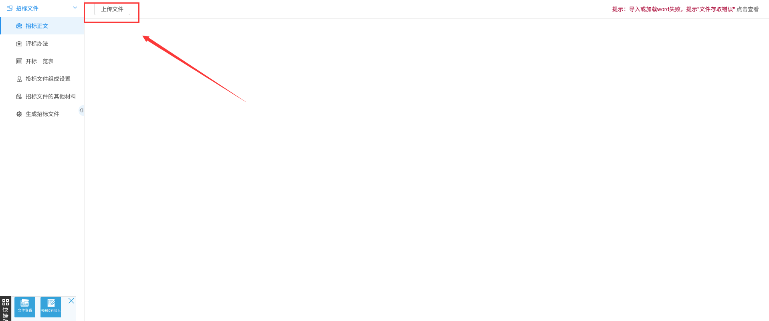

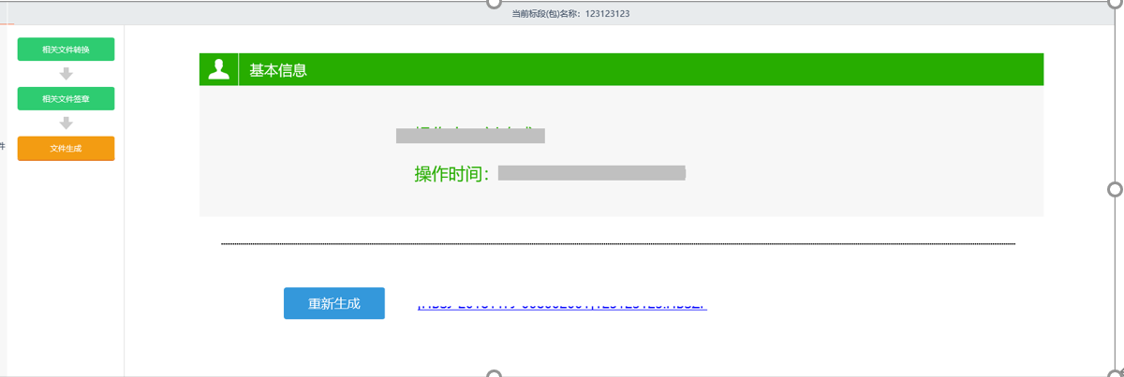

#### 2.5、变更公告

变更公告的作用跟澄清公告的作用一样，点击开标前-变更公告菜单-点击新增变更公告

填写完成相关要变更的信息，点击领导确认或者确认提交按钮审核即可发布

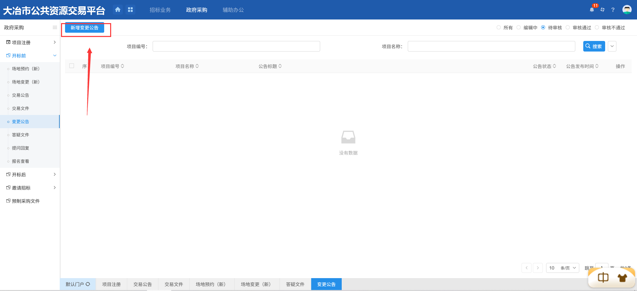

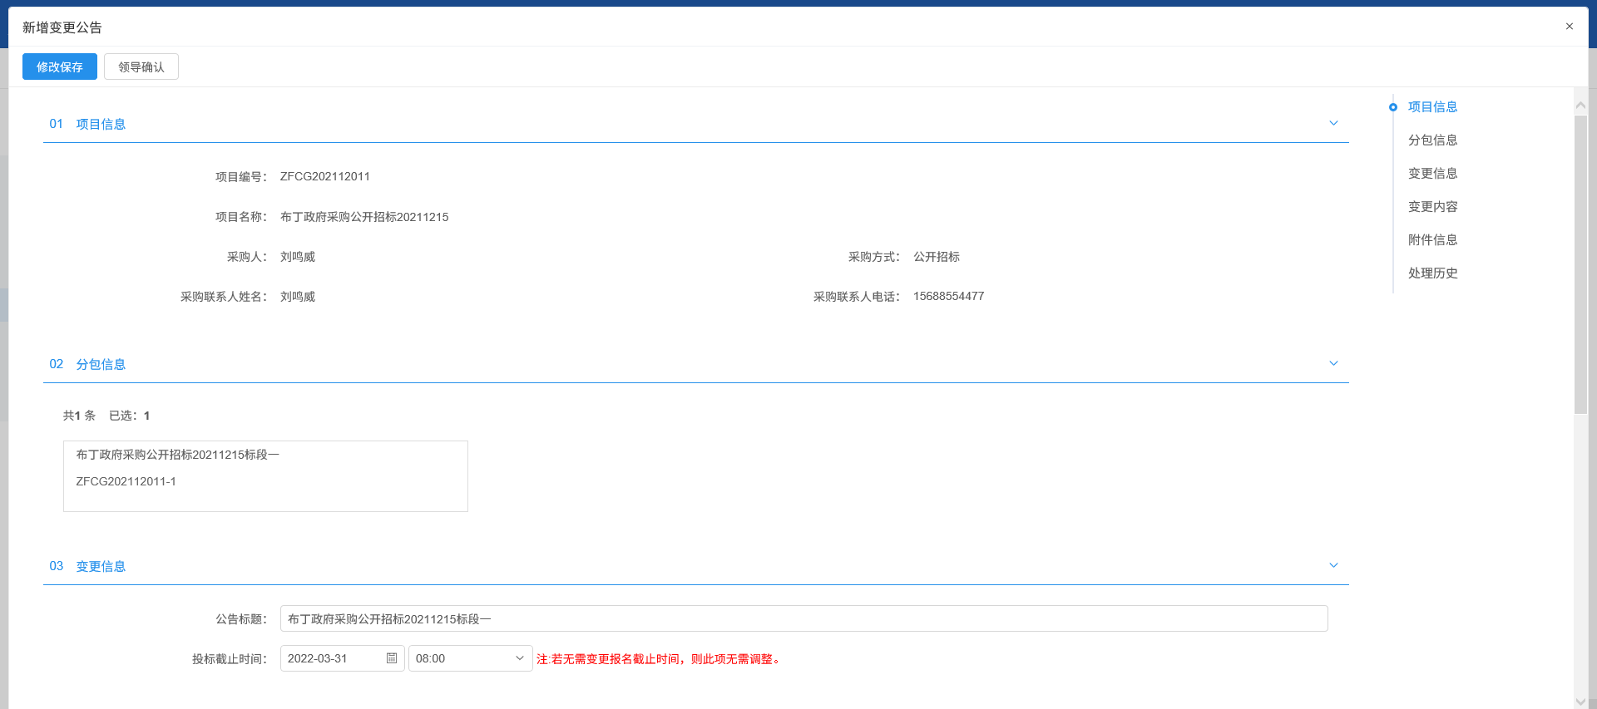

#### 2.6、答疑文件

如果对招标文件内容需要做出修改，可点击开标前-答疑文件菜单，填写完相关信息，点击制定答疑文件按钮，制作步骤同制作采购文件。不同的是需要先导入答疑说明文件（在原来的word版的招标文件上修改好的）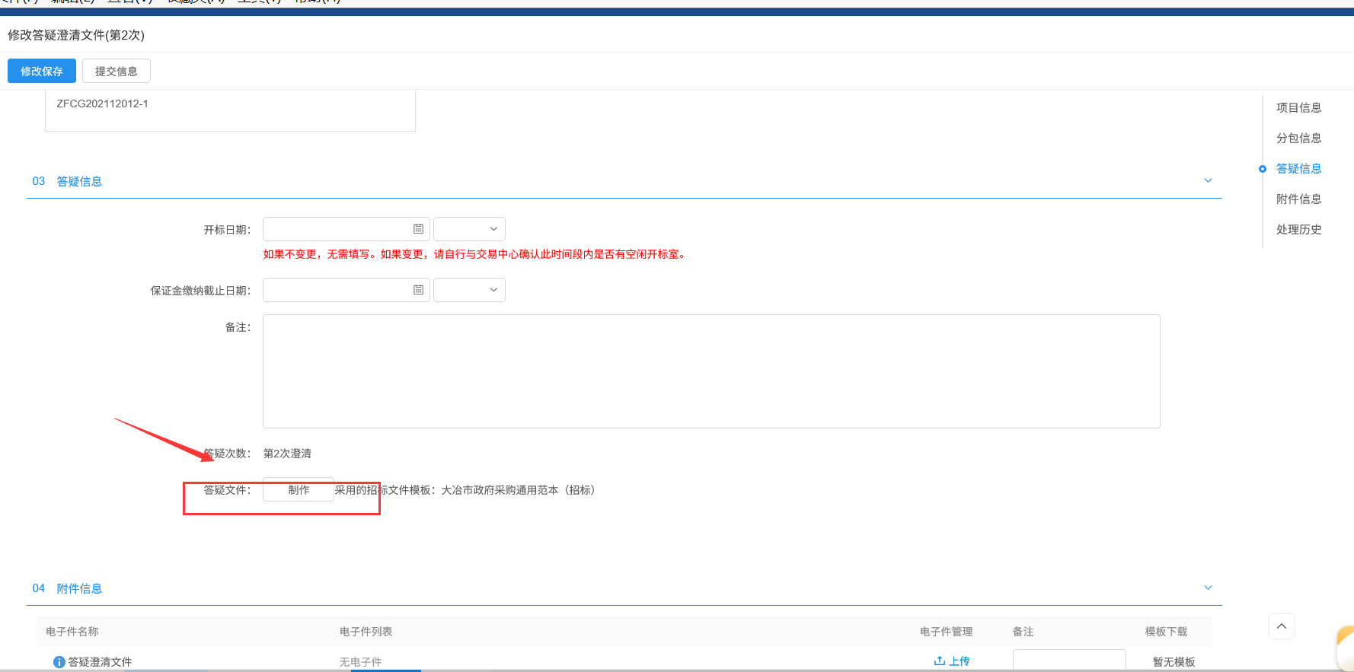

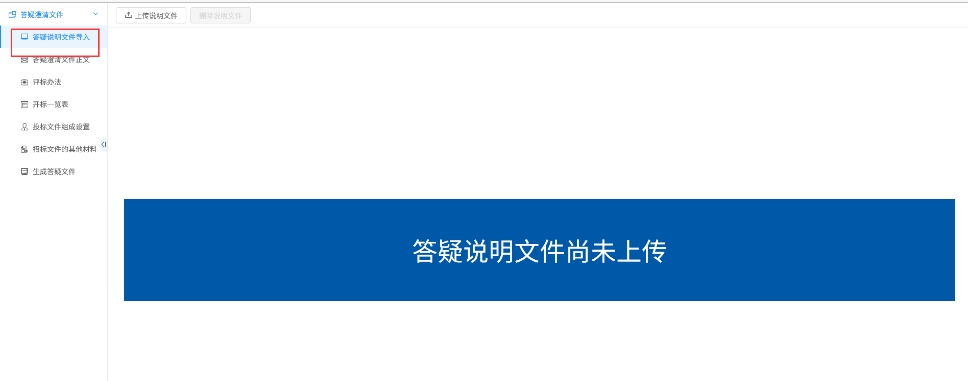

**2.7、提问回复**

点击开标前标-提问回复，可查看所有澄清答疑文件，投标单位反馈的信息内容。主要包括搜索区和列表显示区。如下图：



**2.8、报名查看**

点击开标前-报名查看菜单，点击操作按钮可查看报名的单位（开标前单位名称保密）

、